5月25日今日动态
出勤：本班今日出勤人数26人。今日3人未来园。
1.晨间来园
王凝音慢慢地摇头摆脑的走到教室门口，看到老师点点头，然后绕水杯带并把水杯放在水杯架的第一层，然后站在教室门口停顿了5秒钟再进教室。
李梓朋蹦跳跳地跑向教室，说：“今天我是第一名啦！”放下水杯并签到，提醒他绕杯带，他又回过来绕带子。
朱琪玥慢慢地走到教室门口，看到老师摆摆手打招呼，然后绕水杯带并放在水杯架上去签到。
郭颜睿慢慢走到教室门口，然后把水杯带绕一绕，水杯带没有绕上去，他就在那里甩来甩去，最后直接把水杯放在了水杯架的第三层。

图书区 | 建构区 | 美工区 | 科探区
人物：郭颜睿、王凝音 | 人物：赵毓宁、李伊一 | 人物：焦云舒、杨梦露李梓朋、张漪乐 | 人物：李兴琪、王紫妍
郭颜睿和王凝音在一起阅读一本太空探索的书籍，他们翻开小天窗，看看里面是什么。王凝音说：“这个是太空人，他穿的是太空服。”郭颜睿在旁边看天窗下的东西，并听王凝音说。 | 赵毓宁把4块两倍单元积木首尾相连，拼出一个正方形，然后把两倍单元积木在上面平铺，接下来不断往上搭建。李伊一将半圆环积木竖起来，一个个排好，说：“这是小拱桥。” | 焦云舒、张漪乐在用橡皮泥搓球，然后堆叠在一起。杨梦露拿着紫色太空泥搓球，然后放在简笔画篮子的中间，压扁，说：“做的是葡萄。”李梓朋将红色的纸撕成一条一条，然后粘贴在黄色纸上。 | 李兴琪、王紫妍把钥匙试着插进锁眼里，正面反面都试一试，直到打开锁。并且2人还看了看锁眼的形状和钥匙的形状。
2.区域活动

3.集体活动
制作：纸杯动物（二）
本次活动是在幼儿之前制作纸杯小动物的基础上进行进一步的完善，主要是改善细节之处，如翅膀的颜色、嘴巴等。
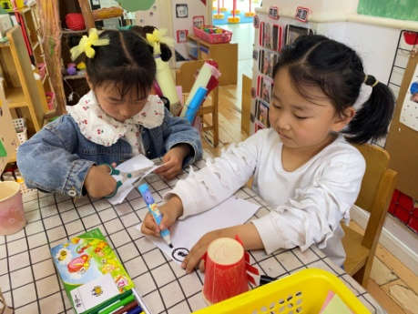  我做的是小螃蟹，它的眼睛要大大的，所以我画的很大。 | 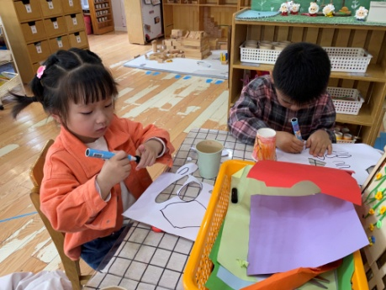  我做的是小兔子，它的耳朵很长，我画出长耳朵剪下来。
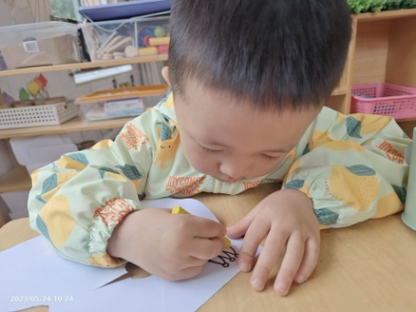  我做的小青蛙还有一个小王冠，用黄蜡笔涂色，剪下来。 | 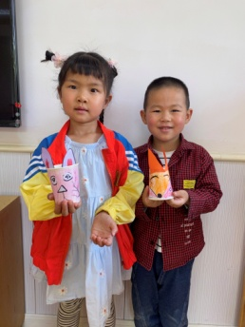  你能看出我们做的是什么动物吗？

4.生活观察：
观察时间：2023.5.25
观察对象：小三班今日来园幼儿
观察者：邹洁、耿佳、丁丹娜
观察目的：具有良好的生活习惯与生活能力（指向能力）
观察内容：
①坚持午睡
②主动饮用白开水
③游戏后整理好玩具
④按时进餐（点心、午餐）
观察背景：
纵观幼儿在园一日生活中的各种小事 ，已经进行了一段时间的“具有良好的生活习惯与生活能力”观察记录。旨在让幼儿保持有规律的生活，养成良好的作息、饮食、卫生习惯。如：早睡早起、每天午睡、按时进餐、吃好午餐等。
（备注：家园共同合作，才是最高效的方式呀！）
儿童 | 坚持午睡 | 水杯喝完 | 整理好玩具 | 用好点心、吃完午餐
张一嘉 | ★ | ★ | ★ | 未吃完
贺健宸 | ★ | ★ | ★ | 未吃完
秦苏安 | ★ | ★ | ★ | ★
高羽安 | 中午接回 | ★ | ★
徐佳禾 | 请假
肖尧 | ★ | ★ | ★ | ★
杨梦露 | ★ | ★ | ★ | ★
王凝音 | ★ | ★ | ★ | ★
李子木 | ★ | ★ | ★ | ★
焦云舒 | ★ | ★ | ★ | ★
李兴琪 | ★ | ★ | ★ | 未吃完
陈艺萱 | 请假
杨佳伊 | ★ | ★ | ★ | ★
朱琪玥 | ★ | ★ | ★ | 未吃完
赵希羽 | ★ | ★ | ★ | ★
陈竞泽 | ★ | ★ | ★ | 进餐略慢
徐亿涵 | ★ | ★ | ★ | ★
邵崔钰 | ★ | ★ | ★ | 饭未吃完
左轶萱 | 请假
张漪乐 | ★ | ★ | ★ | 未吃完
王紫妍 | ★ | ★ | ★ | ★
夏天一 | ★ | ★ | ★ | ★
罗景宸 | ★ | ★ | ★ | ★
郭煜霖 | ★ | ★ | ★ | ★
郭颜睿 | ★ | ★ | ★ | ★
李梓朋 | ★ | ★ | ★ | ★
李伊一 | ★ | ★ | ★ | 未吃完
赵毓宁 | ★ | ★ | ★ | 未吃完
吕若夷 | ★ | ★ | ★ | 未吃完
5.温馨提示
1.近来气温变化大，幼儿容易受凉感冒，甚至诱发哮喘。建议给幼儿灵活增减衣物，热水泡脚冷水洗脸，增加户外运动，以提高免疫力，预防感冒。
2.近来传染病流行，请各位家长为幼儿每日来园前做好健康监测，若出现发热、干咳、乏力、咽痛等不适症状时及时告知，假期尽量少去人群密集的地方。另，建议幼儿来离园时戴好口罩，做好自我防护。谢谢大家的配合～

